案例一：同煤集团运煤铁路桥下煤矿采空区测量
作业现场;
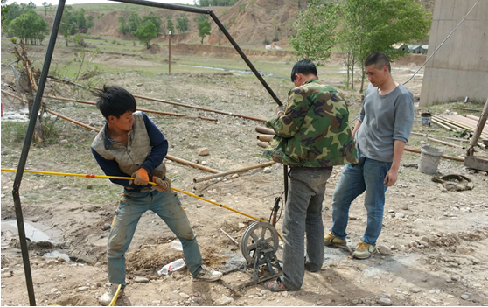
项目概况：由于历史原因，桥梁下分布大量采空区，基于物探结果，沿铁路沿线8米间隔布置勘察钻孔，设计钻孔400个，采用三维激光扫描测量后，优化布置钻孔230个，节省成本约140万元，提前工期2个月。
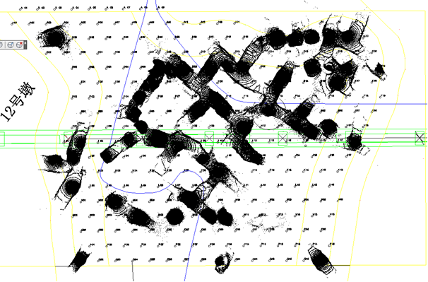

案例二：讨赖河三道湾水电站地下厂房塌方处理工程空腔探测项目
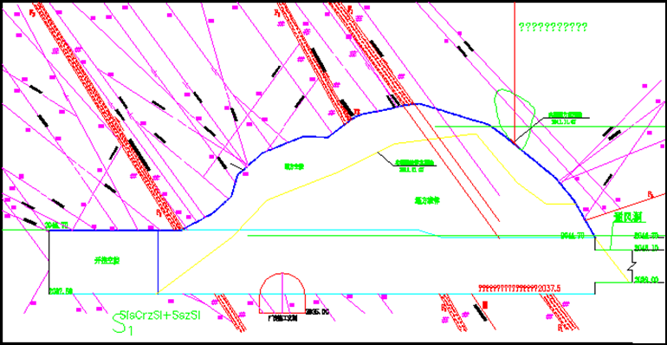

成果展示：

北京徕达泰科科技有限公司
联系电话：010-65435567
孟经理：13651290158
通讯地址：北京市朝阳区朝阳北路13号首开东都汇A座1103
西安办事处：陕西省西安市碑林区友谊东路312号测绘科技大厦B座509A
陈经理：17782837059
武汉办事处：湖北省武汉市东西湖区将军新村四期四栋二单元1501
钟经理：13526859109

